자료 배포 | 2014. 02. 27
보도 요청 | 배포 이후
문의 전화 | 박찬하팀장 T: 02 410 9054 M: 010 8033 1290 Email: chpark@hanmi.co.kr  한승우대리 T: 02 410 9056 M: 010 4272 1879 Email: yamaha47@hanmi.co.kr  장은령사원 T: 02 410 0411 M: 010 7372 2451 Email: jer2451@hanmi.co.kr

미세먼지 대비한 한미약품 일반약 3총사 ‘인기’
‘코앤-케어가글-눈앤’ 맞춤형 3종…전월대비 약국 주문량 35% 증가

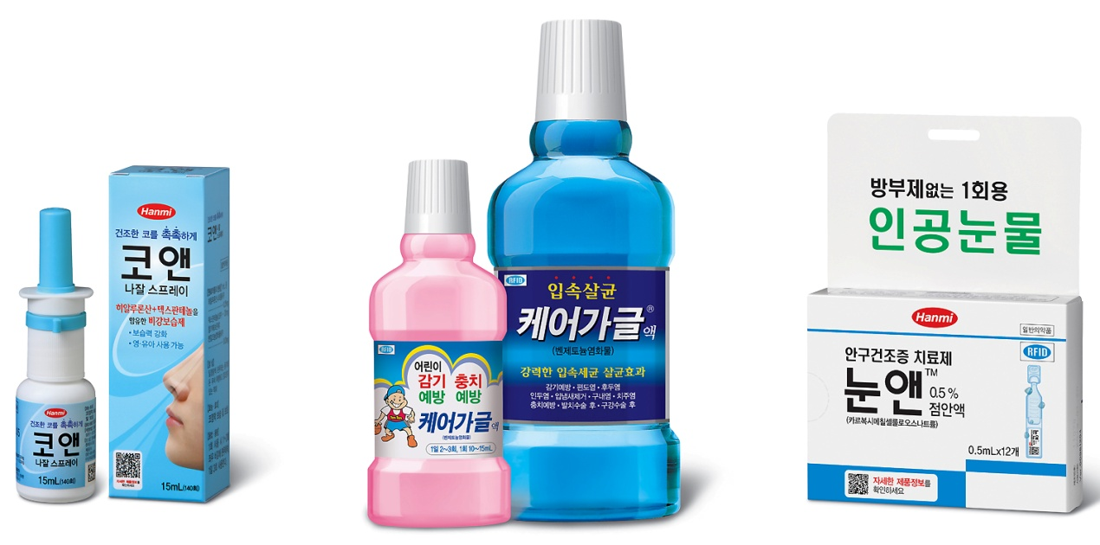

미세먼지로 전국이 몸살을 앓고 있는 가운데, 한미약품의 일반약 3총사가 약국가에서 뜨거운 반응을 얻고 있다.

한미약품(대표이사 이관순)은 최근 미세먼지 여파로 눈∙코∙입 건강에 효과적인 눈앤과 코앤, 케어가글 3개 제품에 대한 약국 주문량이 35% 증가했다고 27일 밝혔다.

먼저, 코앤나잘스프레이는 생체성분인 히알루론산과 피부조직재생에 도움을 주는 덱스판테놀 성분이 포함된 일반의약품으로, 전 연령대에서 부작용없이 장기간 사용할 수 있는 코 보습제 이다.

콧 속 질병 원인물질을 분사식으로 씻어내 염증성 질환을 예방∙치료할 수 있어 미세먼지에 민감한 알레르기 비염 환자들에게 필수적인 제품이다.

‘케어가글(염화벤제토늄)’은 일반 가글액과 달리 약국에서만 판매하는 고기능성 구강청정제로, 외부활동이 잦은 현대인들이 간편하게 사용할 수 있는 입 속 건강 필수품이다.

케어가글은 강력한 입 속 살균효과로 구강내 유해균을 억제하며, 입냄새 제거 및 잇몸질환 완화 등 광범위한 구장질환에 효과적으로 사용할 수 있다. 자극감이 없고 사과향이 나는 어린이용 케어가글도 별도 출시돼 있어 면역력이 약한 아이들도 미세먼지로 인한 질병을 효과적으로 예방할 수 있다.

인공눈물 제품인 ‘눈앤점안액 0.5%(카르복시메칠셀룰로오스나트륨)’은 미세먼지로 유발되는 안구 건조증에 효과적이다. 일반 제품들과 달리 방부제가 첨가되지 않아 장기간 사용할 수 있으며, 1회용 단위로 포장돼 외부활동시 간편하게 휴대할 수 있다.

건강약국 김대현 약사(38)는 “미세먼지가 전국을 강타하면서 약국에 이들 제품을 찾는 환자들이 최근 급증했다”며 “한미약품 3총사는 미세먼지로 유발되는 눈∙코∙입 질환을 증상에 따라 맞춤형으로 사용할 수 있어 환자들에게 인기있는 제품”이라고 말했다.

한편, 한미약품의 미세먼지 대비 맞춤형 3종 제품은 약국 전문 영업·마케팅 회사인 온라인팜(대표이사 남궁광)을 통해 전국 약국에 공급된다.

<끝>

